2019

ALVARADO GALICIA FELIPE

PROGRAMACIÓN DE ROBOTS INDUSTRIALES

5-7-2019

EV_4_1_Identificar las fallas en robots industriales.

UPZMG

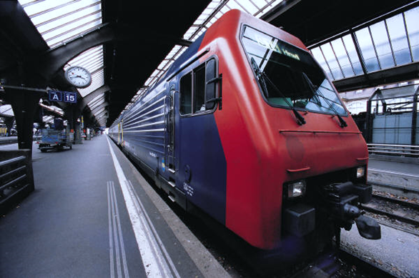

**Para que sirven las interfaces de los robots industriales.**

Las interfaces establecen la comunicación entre la unidad central y el proceso, filtrando, adaptando y codificando de forma comprensible para dicha unidad las señales procedentes de los elementos de entrada, y decodificando y amplificando las señales generadas durante la ejecución del programa antes de enviarlas a los elementos de salida

**Clasificación por tipo de señales:**

-Digitales de 1 bit: lógicas o binarias.

-Digitales de varios bits: palabras

-Analógicas

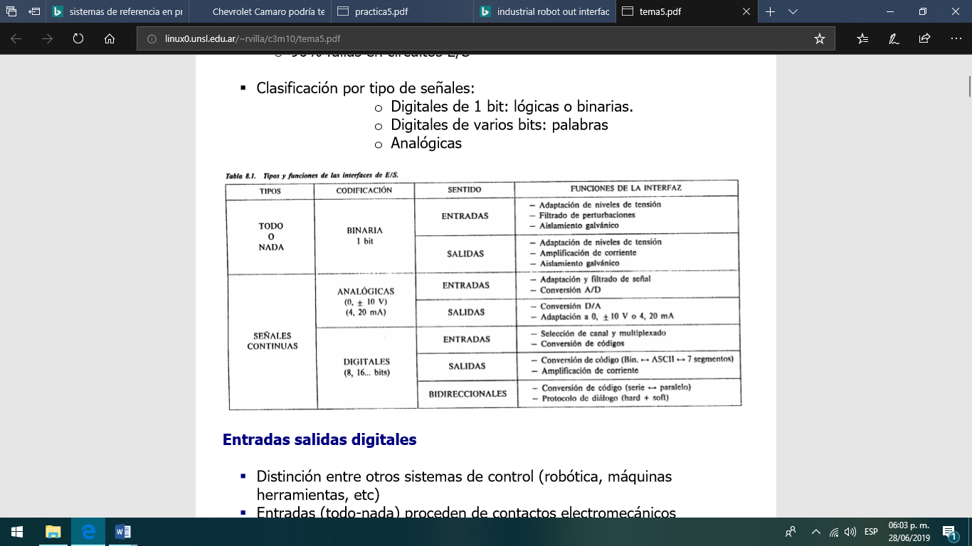

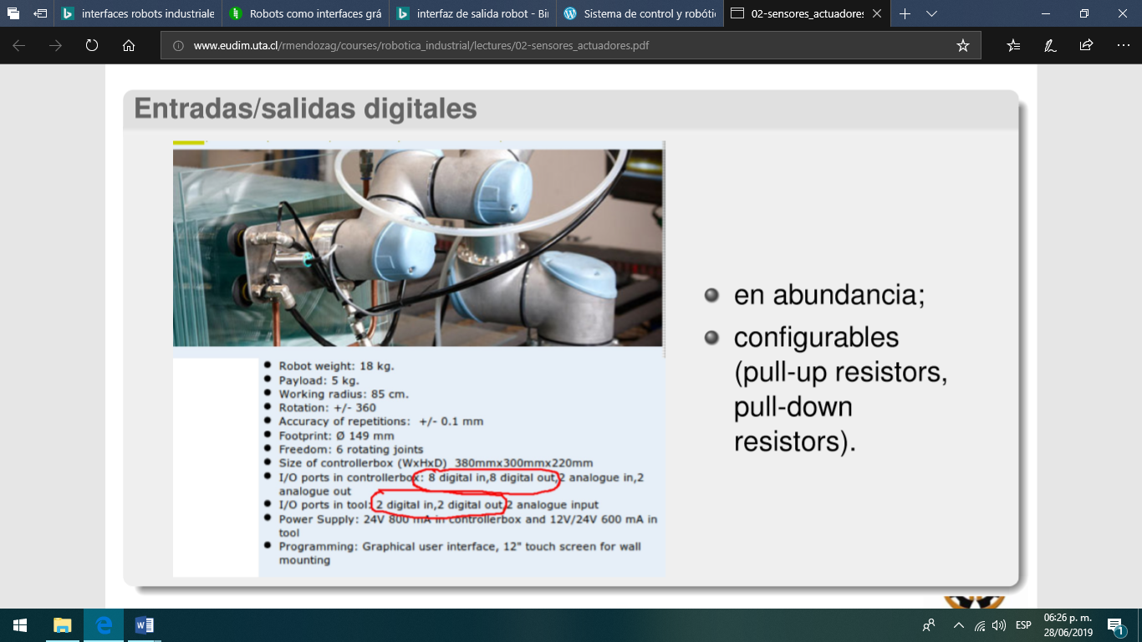

* I/O ports in controllerbox: 8 digital in, 8 digital out**, 2 analogue in**, 2 analogue out
* I/O ports in tool: 2 digital in, 2 digital out, **2 analogue out.**

El robot industrial ha sido descrito como el elemento más visible de la fabricación asistida por computador y como la base técnica para la mayor automatización de la producción.

El desarrollo de los robots está estrechamente relacionado con el de las otras tecnologías de fabricación comprendidas dentro del concepto genérico de CAM.

El robot System Robot RM10 es en el que centraremos nuestro estudio y desarrollo, ha sido adquirido para el laboratorio del área de Ingeniería de los Procesos de Fabricación de la Universidad de Vigo. Es de tipo antropomórfico y cuenta con 6 grados de libertad, accionamientos por medio de servomotores de A.C. y la capacidad de carga es de 10 kg.

En la fase experimental se realiza un estudio previo para la determinación y valoración del lenguaje o lenguajes de programación a utilizar, para el desarrollo del entorno de trabajo, así como para resolver el problema de la comunicación con el sistema, ya que no se disponía de información de ningún protocolo de comunicación utilizado por parte del fabricante. En un principio se ha desarrollado una interface que simula el panel de control del robot para lo cual se realizaron las mediciones correspondientes de la señal suministrada por el control vía puerto serie mediante osciloscopio. Una vez traducido el mapa de señales que se obtiene mediante el panel de control se ha procedido a la realización de la interfaz en el programa de desarrollo Visual Basic 6. Por otra parte, se ha necesitado realizar un circuito paralelo para decidir si la entrada se realiza bien por el panel de control del Robot o bien desde un ordenador. Para el desarrollo del módulo de comunicaciones, vía RS232, [3] ha sido necesario en primer lugar medir las velocidades y parámetros de comunicación.

La figura 1 refleja todas las opciones que se tienen en el Panel de control del robot, las cuales se han utilizado para el desarrollo de la nueva interfaz. En una segunda interfaz se decidió implementar una serie de mejoras como son por ejemplo el manejo de estas mismas instrucciones desde el ordenador utilizando ahora el teclado para enviar señales haciendo la manipulación más fácil para el usuario, utilización de teclas en formato continuó, lectura de los mensajes de respuesta, módulo de programación, edición, carga y descarga de programas. La aplicación para el robot, exige seguridad en aspectos industriales y calidad en aspectos de producción por lo que la aplicación nos debe permitir la administración de nuestras herramientas en tiempo real y la posibilidad de la programación y ejecución de programas por lo que se desarrollaran los siguientes módulos en el programa de desarrollo Delphi: comunicación bidireccional ROBOT – PC, PC – ROBOT, configuración de la comunicación, estudio de señal de recepción, movimientos de ejes del robot, programación del robot, y administración en tiempo real del robot.

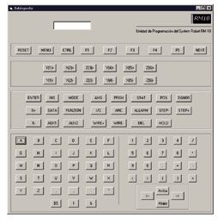

Figura1: Pantalla principal del panel de operación

La implantación de la comunicación se basa en un componente desarrollado en Delphi. En su comportamiento se puede destacar la recepción de información y el envío de datos, así como también la apertura y cierre del puerto serie. La figura 2 muestra el envío y recepción de señales con el robot y el PC.

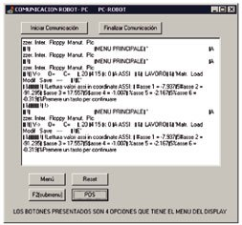Para el reconocimiento del protocolo de comunicación y de los valores más significativos del robot se tuvo que realizar una serie de funciones para la limpieza de la información debido a que las cadenas de datos contenían demasiados caracteres basura e hizo difícil la lectura de dicha información.

Figura 2: Interfaz de comunicación. PC-Robot

En la realización del módulo correspondiente al movimiento de los ejes fue indispensable saber los posibles parámetros que se tienen que configurar antes de mover al robot y sus ejes, por lo que el estudio de la señal colaboró en la toma de los valores de estos parámetros, logrando desarrollar en conjunto una interfaz que moviera los ejes ya configurados, según se ilustra en la figura 3.

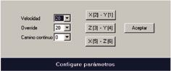

Figura 3: Opciones de introducción de parámetros.

Para la programación del robot se tuvo que realizar un estudio del funcionamiento de cada instrucción basada en el manual de usuario del robot [4] sin embargo fue escasa la información obtenida, por lo que se tuvo que desarrollar un simulador con reglas propias sintácticas y gramáticas para el robot para lo cual se desarrolló una base de datos llamada "robot", en la que existe una tabla "programas" donde se almacena información general de los programas creados y la ubicación. La tabla Desprogramas almacena las secuencia de instrucciones que contiene un programa, así como los parámetros utilizados. La tabla “Instrucciones” contiene el conjunto de instrucciones posibles en el robot y su sintaxis. La tabla “move”, sin duda la más importante, contiene el valor de la configuración y puntos en un plano cartesiano de ubicación de cada eje.

Para la programación del robot se realizaron los módulos siguientes: Creación de nuevos programas, carga de programas desde el robot y desde el PC, almacenamiento de programas en el robot y en el PC, simulación de ejecución paso a paso, así como, la programación del robot (figura 4).

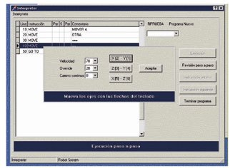

Figura 4: Muestra de pantalla de programación interactiva.

El programa ejemplo está compuesto por una serie de instrucciones previamente almacenadas y revisadas. Posteriormente se puede ejecutar este programa paso a paso y cuando el usuario se encuentre conforme a la programación requerida se pone en marcha durante un tiempo indefinido.

Un módulo de vital importancia es el del manejo del robot en tiempo real y esto quiere decir que nuestra aplicación es capaz de mover y ejecutar instrucciones configurando al robot para un posible inicio de proceso, movimiento o programación. (figura 5). El módulo realiza una serie de envíos de instrucciones interpretando y configurando lo que el usuario ha querido hacer.

Por último, se está realizando un módulo muy interesante, en fase de desarrollo, consistente en la idea de poner en marcha la aplicación en un Intranet desarrollada en Java con los movimientos básicos del robot pensando en una aplicación distribuida.

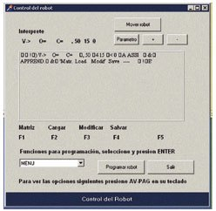

Figura 5: Módulo de control remoto del robot.